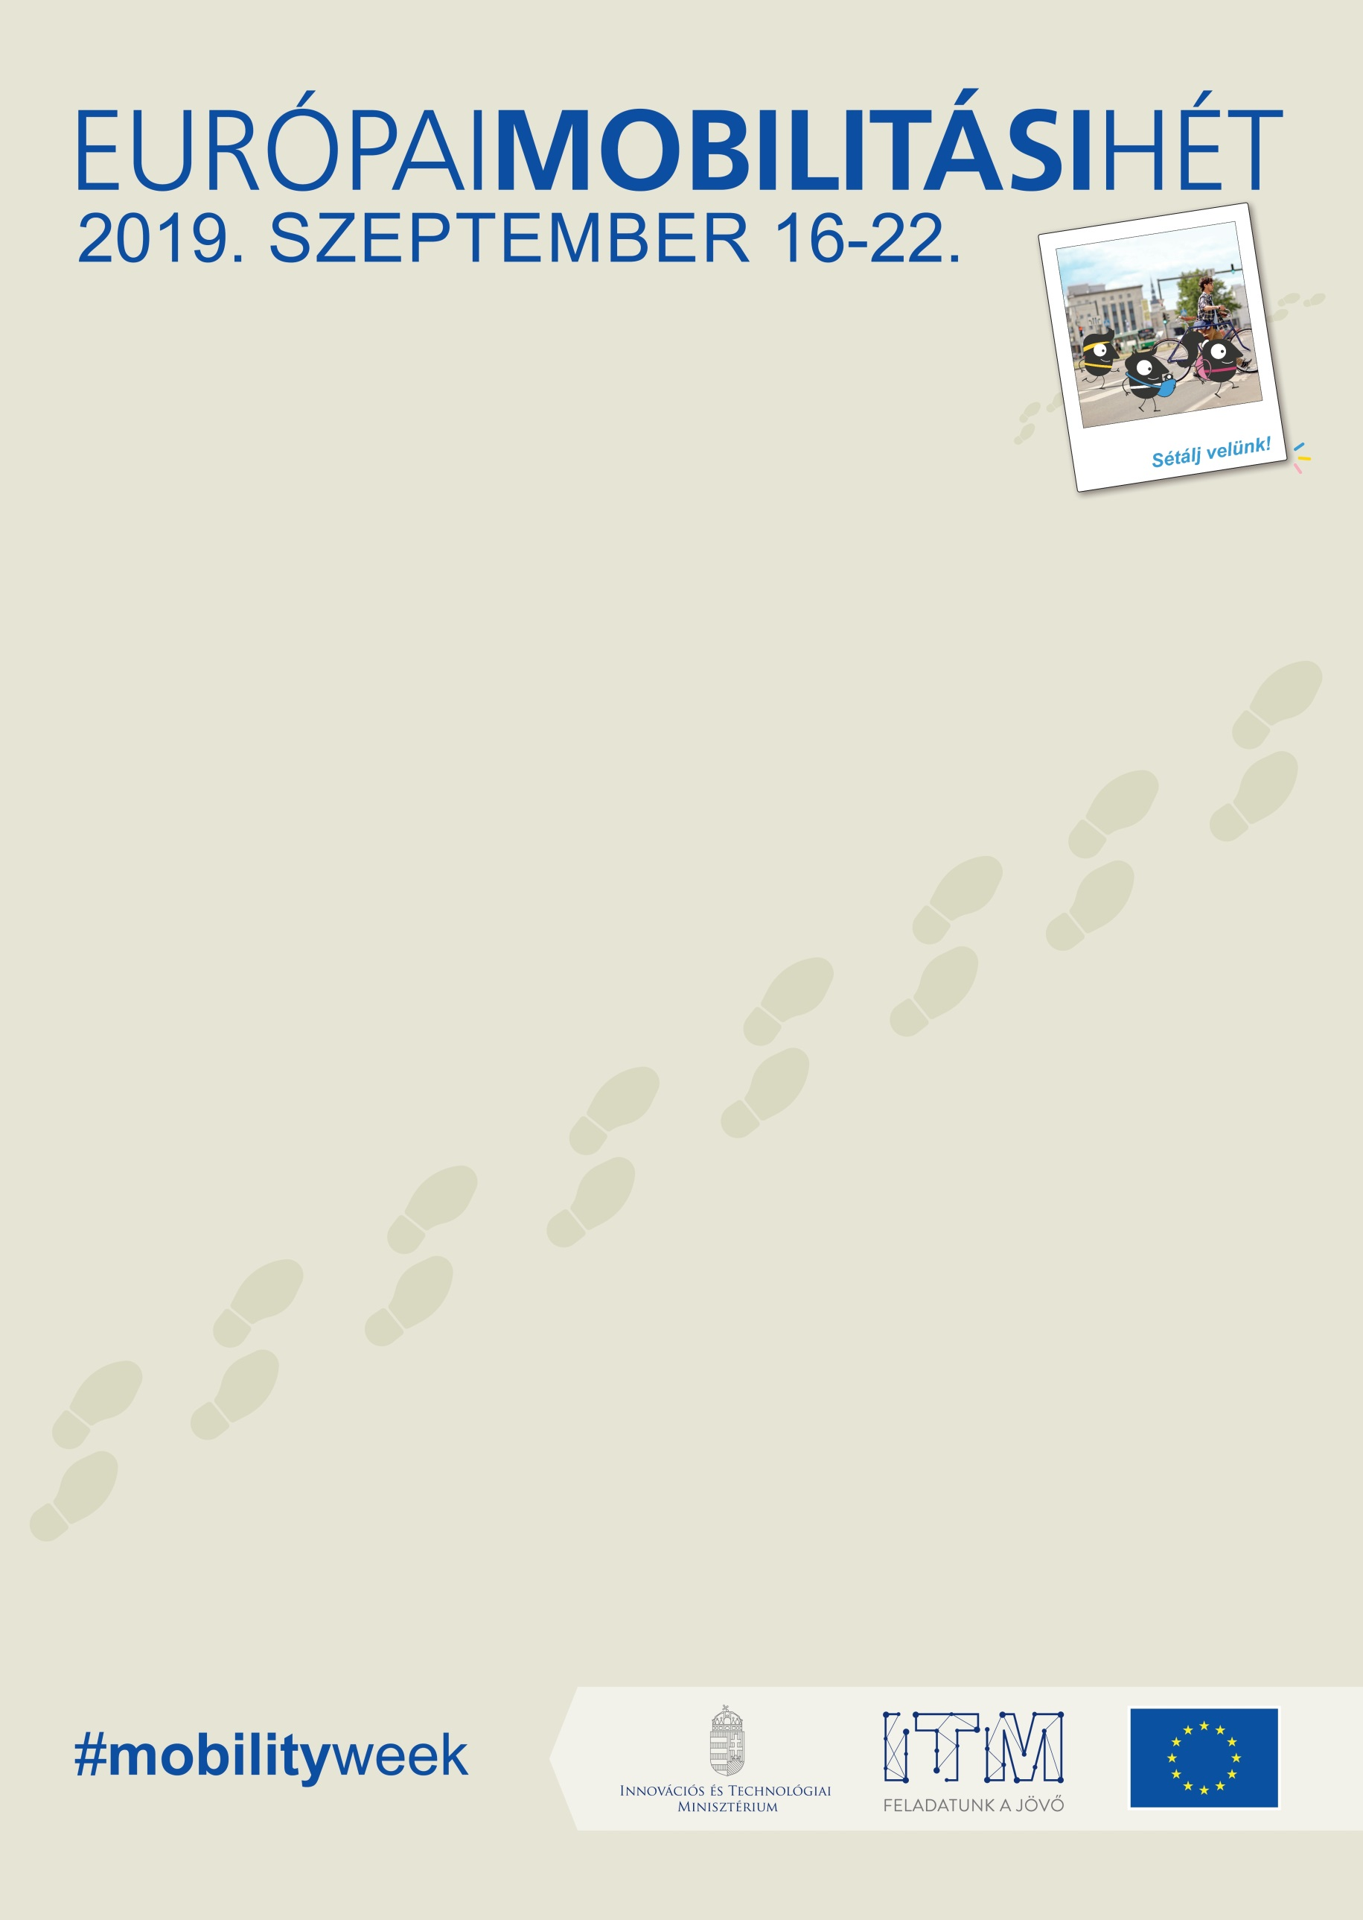

SZERETETTEL MEGHÍVUNK MINDENKIT A DUNAÚJVÁROSI EGYETEM
ÉS
DUNAÚJVÁROS MEGYEI JOGÚ VÁROS ÖNKORMÁNYZATA ÁLTAL SZERVEZETT PROGRAMJAINKRA

Várjuk a mielőbbi jelentkezéseket: e-mailben kornyved@pmh.dunanet.hu címre,
illetve telefonon 25/544-139

2019. 09. 17. kedd
„Zöld Nap a Dunaújvárosi Egyetemen”
RÉSZLETES PROGRAMOK
Helyszín: 2400 Dunaújváros, Táncsics Mihály utca 1/A, az egyetem „A” épületében az A09 konferencia teremben

Konferencia:

08:30 – 8:40 Megnyitó - Dr. Nagy András, tudományos és kutatási rektor helyettes

08:40 – 9:00 Energiatudatos szemléletmód egy hallgatói projektfeladat példáján - Dr. Kővári Attila
09:00 – 9:20 Elektromobilitás napjainkban
– Dr. Ágoston György
09:20– 9:40 Új közlekedési rendszerek az elektromobilitás jegyében
– Dr. Veres Lajos
9:40 – 10:00 Alternatív hajtású járművek karbantartási lehetőségei
- Dr. Budai Gábor
10:00 – 10:20 Globális környezeti problémák napjainkban – Kovács-Bokor Éva

11:00 – 14:00 „Campus túra” – a Dunaújvárosi Egyetem épületeinek
energiahatékonyság-növelésében szerepet játszó megoldásai,
továbbá a könyvtár, a laborok és a stúdió bemutatása.

10:00 – 14:00 Sportnap Dunaújvárosi Egyetem hallgatói, kollégái részére
az egyetem sportcsarnokában

Kiállítás:

8:30 – 14:00 Kiállítás az energiatudatosság jegyében
az egyetem „A” épületében

